Caso: Municipios de Canarias (PARTE II)

Se desea crear una nueva base de datos (Nombre Municipios 2) para el registro de información, noticias de prensa, cuyo origen será los periodicos locales (www.eldia.es y www.diariodeavisos.com) para ello y en primer lugar importaremos de la base de datos anteriormente creada (Municipios 1) la tabla correspondiente a los códigos de los municipios (Tabla D Códigos de Municipios). Posteriormente deberemos diseñar la tabla correspondiente al registro de noticias que contendrá una estrucura similar a la siguiente.
Tabla E Noticias de Prensa
- Carácteristicas generales
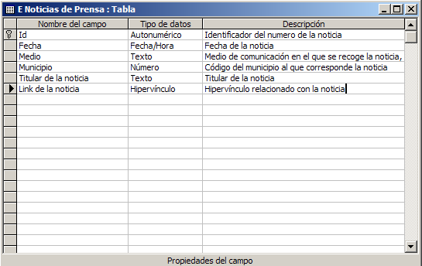

- Otras Propiedades
  - Todos los campos requeridos.
  - Indexado ID.
Razone, los campos y tipos propuestos para la citada tabla.
De esta forma, la base de datos Municipios 2 contendrá las siguientes tablas:
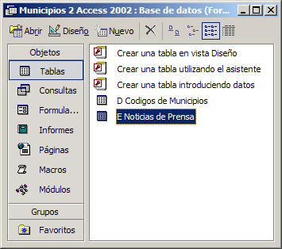

Elaborar un formulario basada en la tabla E Noticias de prensa con el fin de facilitar la introducción de los datos. Este debería tener uns estructura similar a la siguiente:
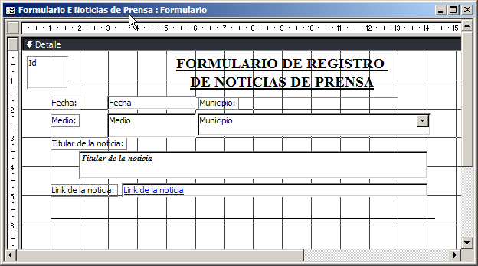
En vista de diseño, tendriamos la siguiente Ilustración.
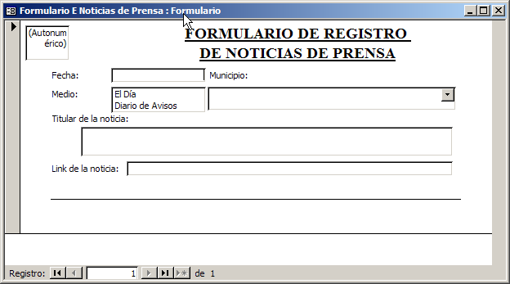
Con el fin de verificar el correcto diseño de la tabla asi como del formulario se propone que cada alumno registre una semana de información de cada medio (el Día y Diario de Avisos), consultandolo a traves de internet en las direcciones comentadas (www.eldia.es y www.diariodeavisos.com) solo para los municipios de la Isla de Tenerife. Así tendriamos lo siguiente:
Alumno 1 | Semana 1 | Alumno 8 | Semana 8
Alumno 2 | Semana 2 | Alumno 9 | Semana 9
Alumno 3 | Semana 3 | Alumno 10 | Semana 10
Alumno 4 | Semana 4 | Alumno 11 | Semana 11
Alumno 5 | Semana 5 | Alumno 12 | Semana 12
Alumno 6 | Semana 6 | Alumno 13 | Semana 13
Alumno 7 | Semana 7 | Alumno 14 | Semana 14
Esta práctica es obligatoria.
Esta información debe guardarse en diskete con el fin de añadir cada uno de los datos de los compañeros a la base de datos individual y para ello crearemos un nuevo tipo de consulta de añadir datos.

